**Sublime Text 3.**

Для реализации всех поставленных задач приложения, необходимо использовать среду разработки Sublime Text 3.

Sublime Text — кроссплатформенный проприетарный текстовый редактор. Поддерживает плагины на языке программирования Python.

К главным преимуществам можно отнести:

* Быстрая навигация (Goto Anything)
* Командная палитра (Command Palette)
* Python Plugin API
* Одновременное редактирование (Split Editing)
* Высокая степень настраиваемости (Customize Anything)
* Кросс-платформенность (Windows, OS X, Linux)

Sublime Text поддерживает большое количество языков программирования и имеет возможность подсветки синтаксиса для C, C++, C#, CSS, D, Dylan, Erlang, HTML, Groovy, Haskell, Java, JavaScript, LaTeX, Lisp, Lua, Markdown, MATLAB, OCaml, Perl, PHP, Python, R, Ruby, SQL, TCL и XML. В дополнение к тем языкам программирования, которые включены в первоначальный пакет, пользователи имеют возможность загружать дополнения для поддержки дополнительных языков.

Sublime Text может быть оснащён менеджером пакетов, который позволяет пользователю находить, устанавливать, обновлять и удалять пакеты без перезагрузки Sublime Text. Менеджер пакетов поддерживает установленные пакеты в актуальном состоянии с использованием функции авто обновления и загружает пакеты с GitHub, BitBucket и настраиваемых JSON channel/repository систем. Он также поддерживает пакеты, клонированные с GitHub и BitBucket с использованием Git и Hg, и предоставляет команды для активации и деактивации пакетов. Менеджер пакетов также включает команды для упаковки любой директории пакета в .sublime-package файл.

Ниже представлен набор пакетов, которые доступны для дополнительной настройки базовой версии Sublime Text:

SublimeCodeIntel — Возможности: Jump to Symbol Definition, позволяют пользователю переходить к определению символа. Предоставляет в реальном времени автозаполнение информации. Функция Call Tool-Tips, которая отображает информацию в строке состояния о текущей функции.

Sublime Goto Documentation — Этот пакет открывает соответствующую документацию для функции, которую пользователь выделил. Можно вызвать как с помощью горячих клавиш, так и с помощью палитры команд.

Bracket Highlighter — Пакет улучшает работу подсветки парных скобок в Sublime Text 3. Его можно настроить таким образом, чтобы для разных типов скобок были разные цвета.

Sublime dpaste — Данная функциональность позволяет пользователям делиться примерами исходного кода. Выбирается часть кода в редакторе, и при нажатии ctrl+d выбранный фрагмент отсылается в сервис dpaste.com. После этого данный код может быть просмотрен через браузер и использован в других проектах.

SublimeLinter — Пакет для статического анализа кода, поддерживает C++, Haskell, JavaScript, Objective-J, Perl, PHP, Python, Ruby и др. Подозрительный код выделяется, и, при нажатии на выделенную область, в строке состояния отображается информация, помогающая определить ошибку.

Side Bar Enhancements — Добавляет в боковую панель новые возможности для удаления, открытия, создания, перемещения, редактирования и поиска файлов.

Пример внешнего вида редактора Sublime Text (см. рисунок 2.1).

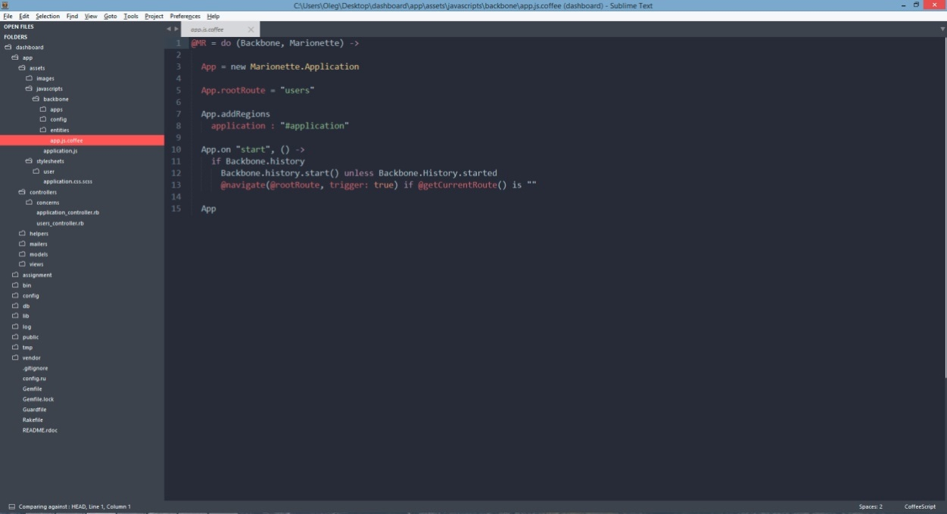

Рисунок 2.1 – Внешний вид Sublime Text

При создании приложения понадобится следующие пакеты Sublime Text:

* AutoFileName – умное дополнение путей к директориям и файлам;
* Better CoffeeScript – подсветка синтаксиса языка CoffeeScript;
* Emmet - это инструмент для ускорения работы с HTML и CSS. В основе проекта лежит механизм динамических аббревиатур, которые разбираются «на лету» и из которых генерируется готовый фрагмент кода. Для написания аббревиатур используется синтаксис, похожий на CSS-селекторы, но с некоторыми дополнениями, специфическими для создания кода;
* Inc-Dec-Value – помощник изменения значений;
* Git - возможность работать с Git прямо в редакторе;
* SublimeREPL позволяет прямо в редакторе интерпретировать целое множество языков: Clojure, CoffeeScript, F#, Groovy, Haskell, Lua, MozRepl, NodeJS, Python, R, Ruby, Scala, shell;

**Google Chrome.**

Для проверки работы приложения будем использовать последнюю доступную версию браузера Google Chrome v 50.0.2704.79 (см. рисунок 2.2).

Браузер Google Chrome сочетает в себе минималистичный дизайн с современными технологиями для простого, быстрого и безопасного веб-серфинга.

Особенности веб-браузера

* Быстрый и безопасный просмотр веб-страниц;
* Простой поиск;
* Панель Omnibox, совмещающая в себе адресную строку и строку поиска;
* Быстрый доступ к веб-приложениям;
* Контроль сбоев;
* Режим инкогнито;
* Широкие возможности синхронизации.

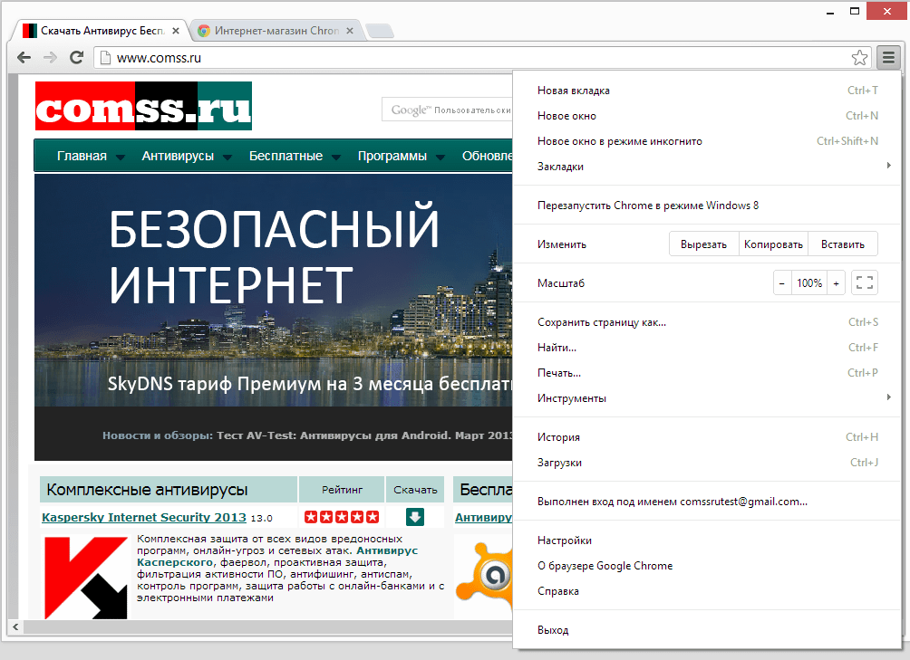

Рисунок 2.2 – Внешний вид Google Chrome

При разработке браузера Chrome компания Google использовала выигрышные концепции, которые предопределяют успех продукта у широкого круга пользователей. Браузер стал еще проще, быстрее и стабильнее в работе.

Рядовой пользователь может не заметить значительных изменений обновленного браузера. Тем не менее, функциональность и список опций существенно расширился, а некоторые из них несомненно послужат основой для будущего развития интернет-технологий.

Сразу после начала работы с Google Chrome, браузер попросит войти в ваш аккаунт Google. Пользователю станут доступны качественные сервисы от Google: электронная почта Gmail, облачный сервис хранения данных Диск Google, Интернет-магазин Chrome и т.д.

Также доступна синхронизация данных (веб-приложения, закладки, пароли, история поисковых запросов и URL-адресов, настройки, темы, открытые вкладки, данные автозаполнения) непосредственно с вашим аккаунтом Google. После синхронизации данные браузера хранятся на удаленном сервере и могут быть восстановлены после переустановки Google Chrome. Кроме того, доступна синхронизация данных между различными устройствами и системами. Таким образом, вы можете использовать схожие конфигурации браузера абсолютно на разных платформах.

Адресная строка Omnibox выполняет сразу несколько функций. Она используется для ввода URL-адресов и для ввода поисковых запросов. При вводе фразы Omnibox автоматически предлагает варианты, основываясь на данных истории браузера, установленных веб-приложений или сохраненных закладок. Все это в сочетании с облачным сервисом Googlе Prediction и «живым поиском» позволяет сократить время на поиск нужной информации.

Меню настройки Google Chrome выглядит довольно простой, т.к. на ней представлены только самые часто используемые пользовательские параметры. Список данных опций включает домашнюю страницу и поисковую систему по умолчанию, а также набор данных, которые нужно синхронизировать.

Браузер поддерживает работу с несколькими пользователями, каждый из которых будет иметь свою конфигурацию Google Chrome. Добавление нового пользователя доступно с помощью списка параметров для настройки. Переключения между пользователями происходит в верхнем левом углу браузера. Удаление профиля приведет к удалению всех данных, связанных с ним. С помощью панели настроек можно также получить доступ к установленным расширениям браузера, а также к истории посещений.

Меню дополнительных настроек содержит огромное количество полезных опций. Вам не нужно запоминать местонахождение отдельных параметров, т.к. успешно работает встроенный поиск настроек, которые поможет найти требуемую опцию моментально. Даже при частичном вводе поисковой фразы, браузер уже предлагает возможные варианты, выводя полную структуру местонахождения параметра.

Новая вкладка в Google Chrome в корне отличается от пустых вкладок других браузеров. В браузере от Google она содержит быстрый доступ к очень важным инструментам и функциям. Она представляет собой страницу, которая выводит 8 самых посещаемых веб-ресурсов, установленные в браузере веб-приложения, 10 последних закрытых страниц, а также страницы, открытые на других устройствах. Последняя функция показывает, насколько эффективно реализована синхронизация в браузере.

Диспетчер задач появился в Chrome с первого релиза браузера и продолжает оставаться очень важным инструментом в приложении. Он выводит статистику об использовании ресурсов ПК каждой вкладкой, веб-приложением, расширением или запущенным плагином. Это возможно благодаря мультипроцессорной архитектуре браузера. Эти данные включает использование памяти, ресурсов центрального процессора и канала связи.

В отдельных случаях, например при просмотре видео, можно посмотреть количество воспроизводимых кадров в секунду. Для расширенного просмотра статистических параметров можно воспользоваться меню «Статистика для сисадминов», содержащее дополнительные данные о GPU и потреблении системной памяти, в том числе другими запущенными браузерами (см. рисунок 2.3).

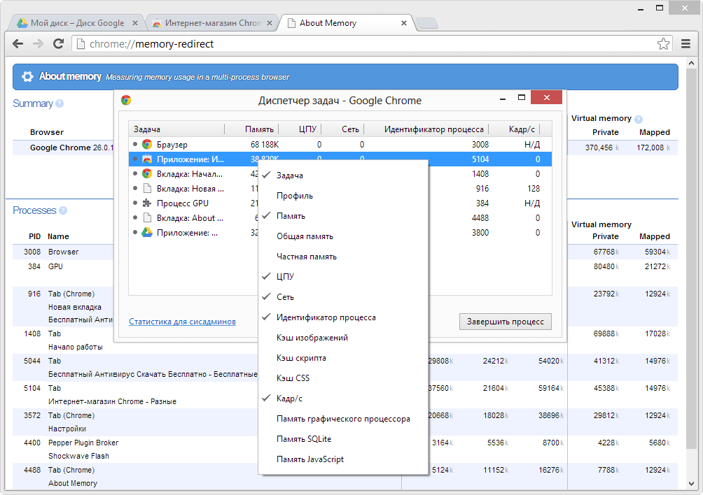

Рисунок 2.3 – Диспетчер задач Google Chrome.